persbericht Inox

4 mm massief inox met kleur bij dekker Zevenhuizen

Dekker Zevenhuizen presenteert 4 mm massief Inox met kleur! Het Inox keukenblad wordt warmgewalst, waardoor het een mooie natuurlijke uitstraling krijgt. Het oppervlak is mat en de structuur is uniek. De speciale COL-NOX-behandeling zorgt voor de kleur, die een levendig patroon heeft.

Industriële look
Haze zorgt met zijn witte kleur voor een gebalanceerde look. Shimmer kan het best worden omschreven als een zwarte kleur voor een stoere look. Brass Brown lijkt qua uitstraling op de kleur van verroest staal. En bij Weathered Copper staat een lichte koperkleur centraal.

De nieuwe kleuren zijn net zo duurzaam als de andere keukenbladen in de Inox collectie van Dekker. Roestvrij staal heeft immers alles mee: het is chip- en hitte vast, solide en onderhoudsvriendelijk. Verder is het uiterst hygiënisch. Ideaal voor professioneel gebruik maar ook mooi in de designkeuken.

Lees meer: https://www.dekkerzevenhuizen.nl/nieuws/4-mm-massief-inox-met-kleur-bij-dekker-zevenhuizen/
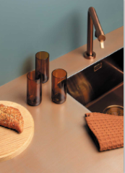
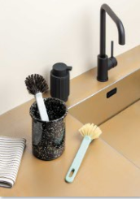
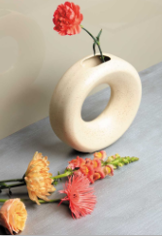
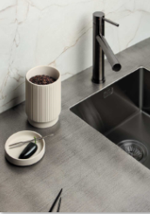

Note voor de redactie:

Beeldmateriaal downloaden
Download beeldmateriaal:
https://we.tl/t-qh1oGqFhIc

Beeldmateriaal is rechtenvrij en mag gebruikt worden met vermelding met Dekker Zevenhuizen en een link naar onze website.

Meer informatie
Voor meer informatie kun je contact opnemen met Inez van Dijke via i.van.dijke@dznet.nl

